新 书 推 荐
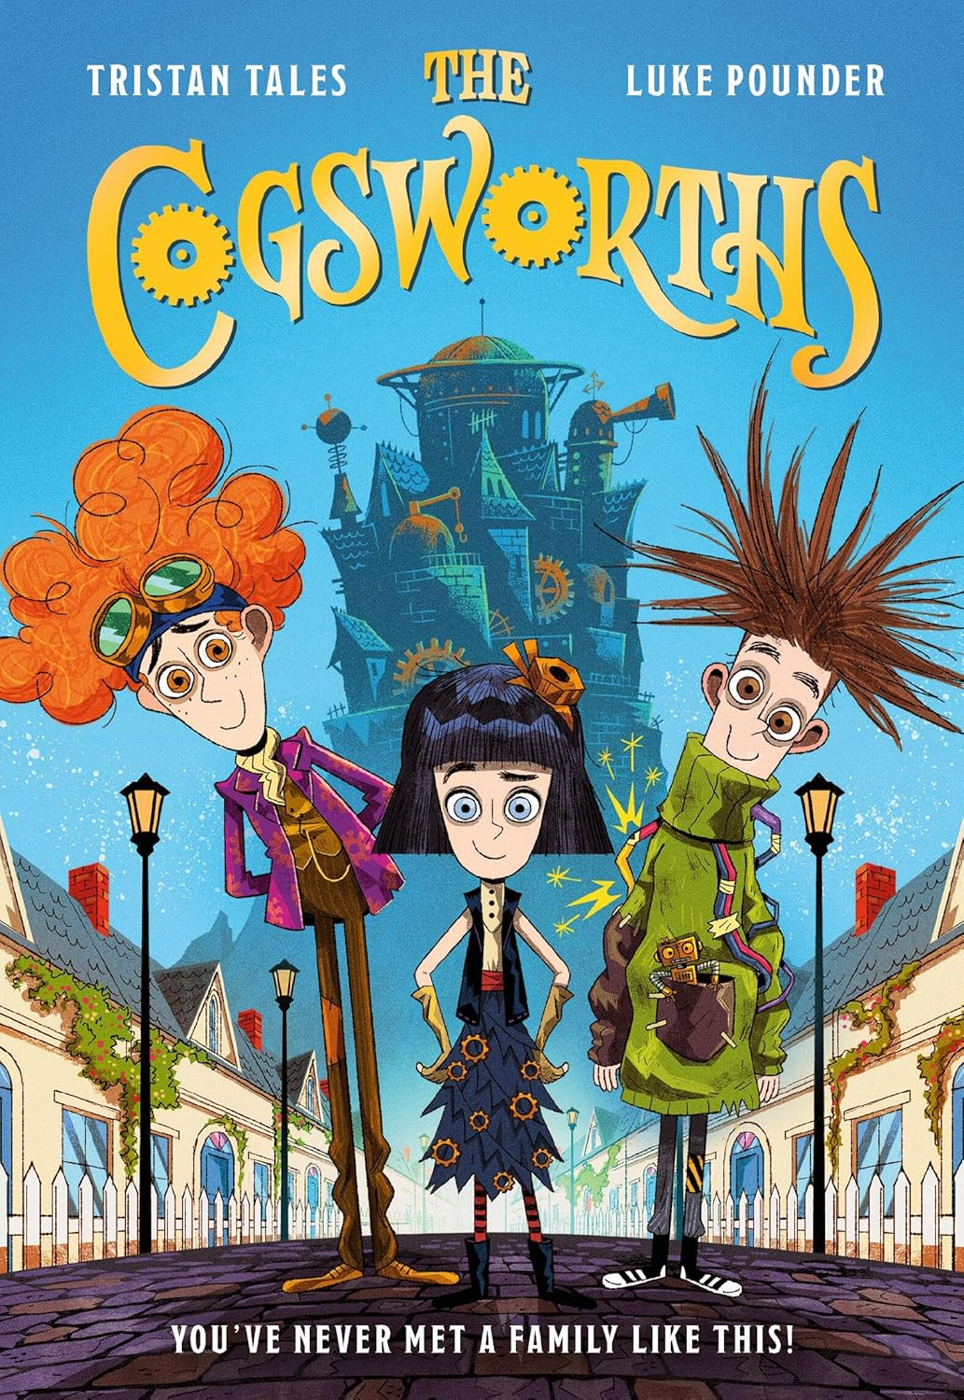
中文书名：《科格斯沃思一家》
英文书名：THE COGSWORTHS
作 者：Tristan Tales and Luke Pounder
出 版 社：Little Brown
代理公司：Little Brown
页 数：288页
出版时间：2026年10月
代理地区：中国大陆、台湾
审读资料：电子稿
类 型：儿童文学

本书亮点
双部曲首部：述三个人造机械姐弟探寻发明家母亲失踪真相的故事。三姐弟各有独特技能，奇幻故事让孩子爱上读书。
互联网爆款现象：TikTok概念预告片一夜爆红，YouTube双作者粉丝超150万，引发全球读者共鸣。
与经典同频：深受《斯威夫特一家》《雷蒙·斯尼奇的不幸历险》读者追捧，延续奇幻冒险的阅读快乐。
视觉冲击：黑白机械风插图，诙谐幽默，每一页都是视觉盛宴。

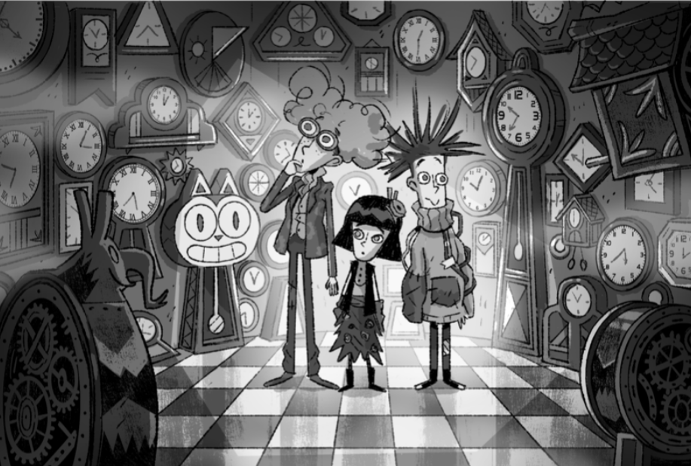
内容简介：

三个人造机械姐弟踏上旅程，揭开发明家母亲失踪背后的真相。这部充满奇趣的悬疑冒险作品，出自知名社交媒体故事创作者特里斯坦・泰尔斯（Tristan Tales）与卢克・庞德（Luke Pounder）之手，适合喜爱《斯威夫特一家》（The Swifts）与《雷蒙・斯尼奇的不幸历险》（A Series of Unfortunate Events）的读者。

在布利斯堡镇（Blissburg），一切都完美无瑕。草坪修剪得长短一致，街道光洁无尘，人人和睦相处……果真如此吗？在小镇高处，一座名为“天文台”的奇幻工坊里，秩序被古怪的荒诞感取代。这里便是非凡的科格斯沃思三姐弟——奥赖恩（Orion）、斯考皮厄斯（Scorpius）与莱拉（Lyra）的家，他们由天才发明家伊莱扎・科格斯沃思博士（Dr. Eliza Cogsworth）亲手创造。

科格斯沃思一家从未踏出过这座与世隔绝的避风港。可当科格斯沃思博士离奇失踪，他们被迫闯入现实世界，身上的电线、齿轮与护目镜让他们显得格格不入。随着姐弟三人深入寻找母亲，他们在小镇完美的表象之下，揭开了一场险恶的阴谋。时间分秒流逝，科格斯沃思一家能否在时限到来前找到母亲、拯救小镇？

故事充满爆炸场面、奇妙发明与笑点十足的机器人伙伴，《科格斯沃思一家》（The Cogsworths）是一场扣人心弦的冒险，讲述接纳自身与众不同，在一个痴迷统一的世界里，勇敢反抗循规蹈矩。

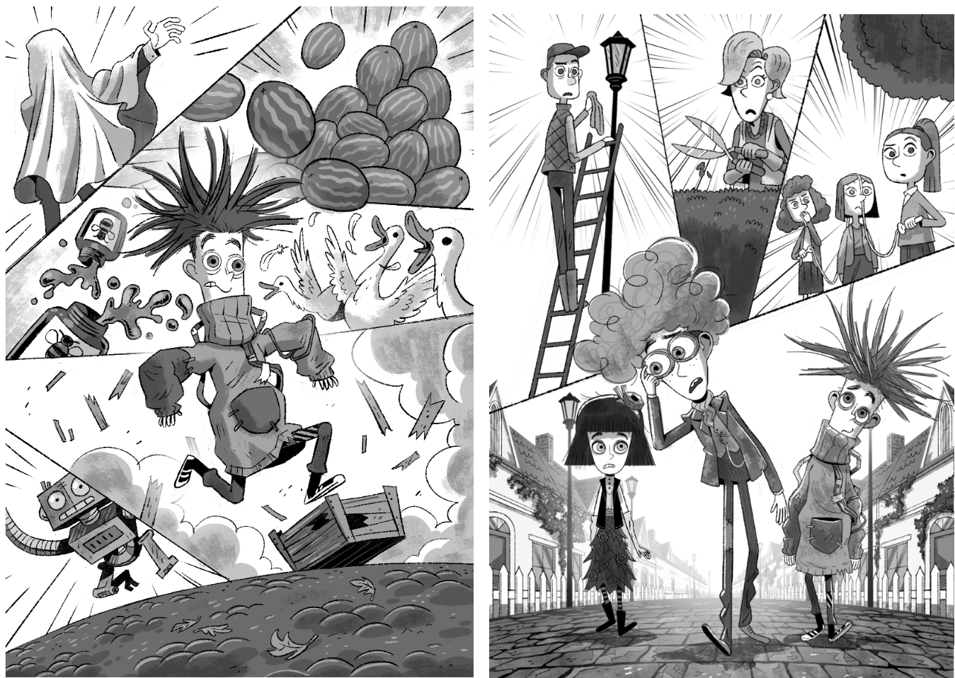

作者简介：

特里斯坦・泰尔斯（Tristan Tales）与卢克・庞德（Luke Pounder）在南加州大学（USC）电影学院入学第一周相识，如今在全网拥有近五百万粉丝。特里斯坦来自圣地亚哥，卢克来自新泽西州，现居洛杉矶。

请将反馈信息发至：版权负责人
Email：Rights@nurnberg.com.cn
安德鲁·纳伯格联合国际有限公司北京代表处
北京市海淀区中关村大街甲59号中国人民大学文化大厦1705室, 邮编：100872
电话：010-82504106, 传真：010-82504200
公司网址：http://www.nurnberg.com.cn
书目下载：http://www.nurnberg.com.cn/booklist_zh/list.aspx
书讯浏览：http://www.nurnberg.com.cn/book/book.aspx
视频推荐：http://www.nurnberg.com.cn/video/video.aspx
豆瓣小站：http://site.douban.com/110577/
新浪微博：安德鲁纳伯格公司的微博_微博 (weibo.com)
微信订阅号：安德鲁纳伯格联合国际北京代表处

